**Hướng dẫn sử dụng Web Đặt món ăn Vietnammm.com**

* **Bước 1:** Tại tab ***Home (Trang chủ)***:

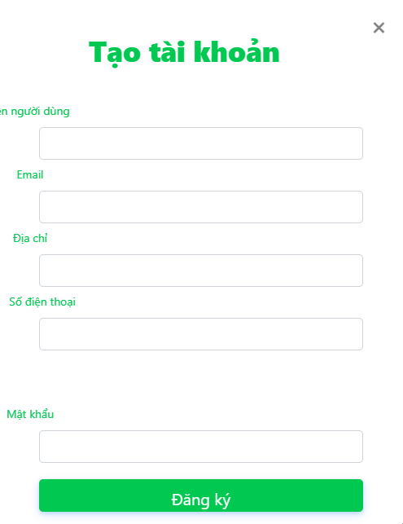+ Tiến hành *Đăng nhập* để lấy quyền quản lý tài khoản hoặc *Đăng ký* nếu chưa có tài khoản tại nút ***Đăng nhập/Đăng ký***

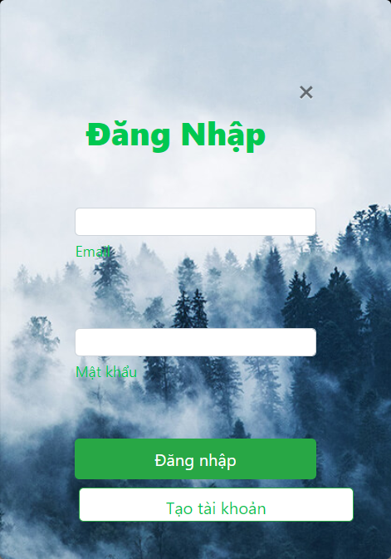

+ Nếu không có Tài khoản đăng nhập hoặc chưa *Đăng ký*, khách hàng có thể xem *Dịch vụ chúng tôi cung cấp* tại nút ***Hiển thị***, ở đây sẽ hiển thị *Thực đơn* mà nhà hàng cung cấp

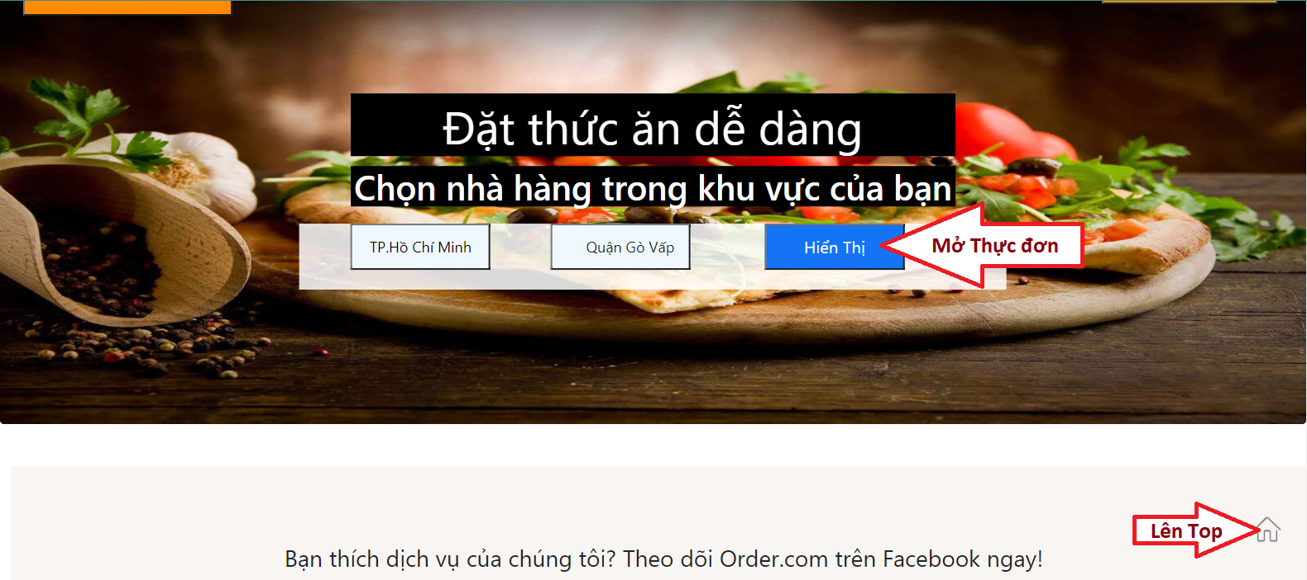

Danh sách *Thực đơn* của nhà hàng: (Click biểu tượng ***Vietnammm.com*** để về ***Trang chủ***)

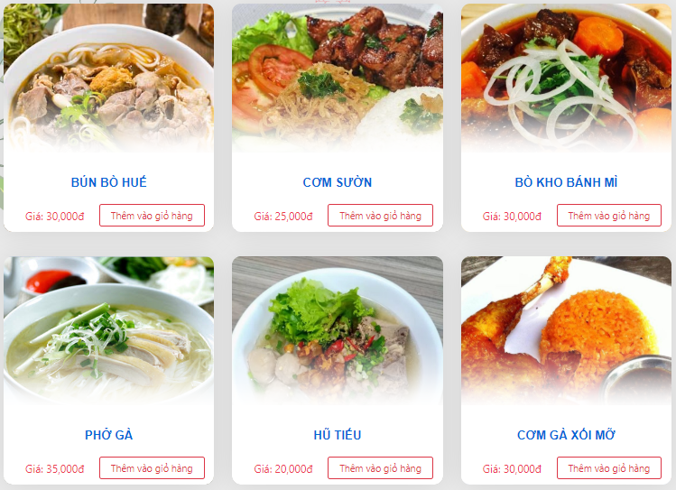

Tiến hành đặt hàng bằng cách click ***Thêm vào giỏ hàng*** và nhập các thông tin được yêu cầu

* **Bước 2:** *Quản lý Tài khoản* sau khi Đăng nhập thành công:

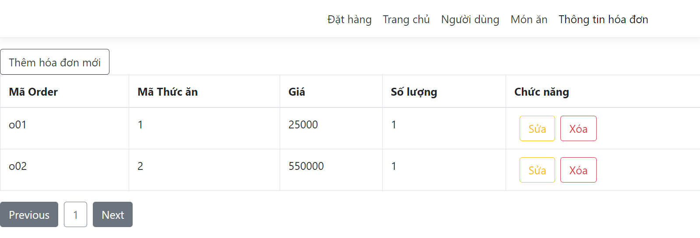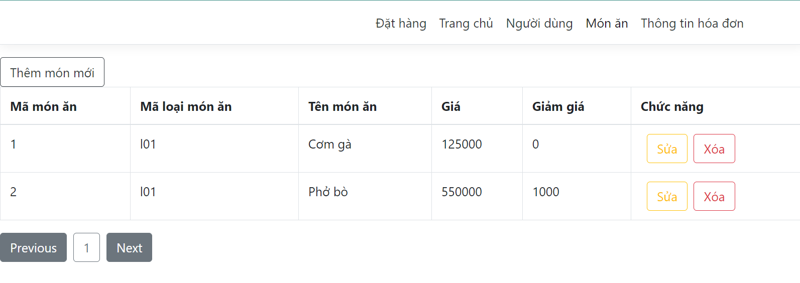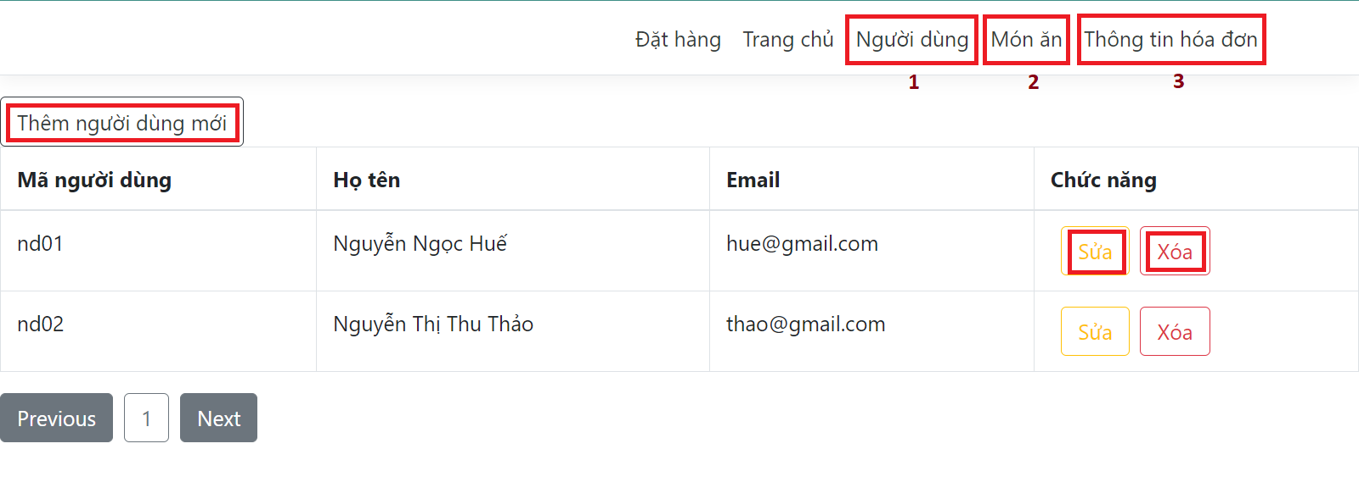Sau khi *Đăng nhập*, bạn sẽ có quyền ***Quản lý*** các mục (1), (2), (3) trong hình bên dưới:

* **Bước 3:** Thoát khỏi chế độ người dùng (Đăng xuất)

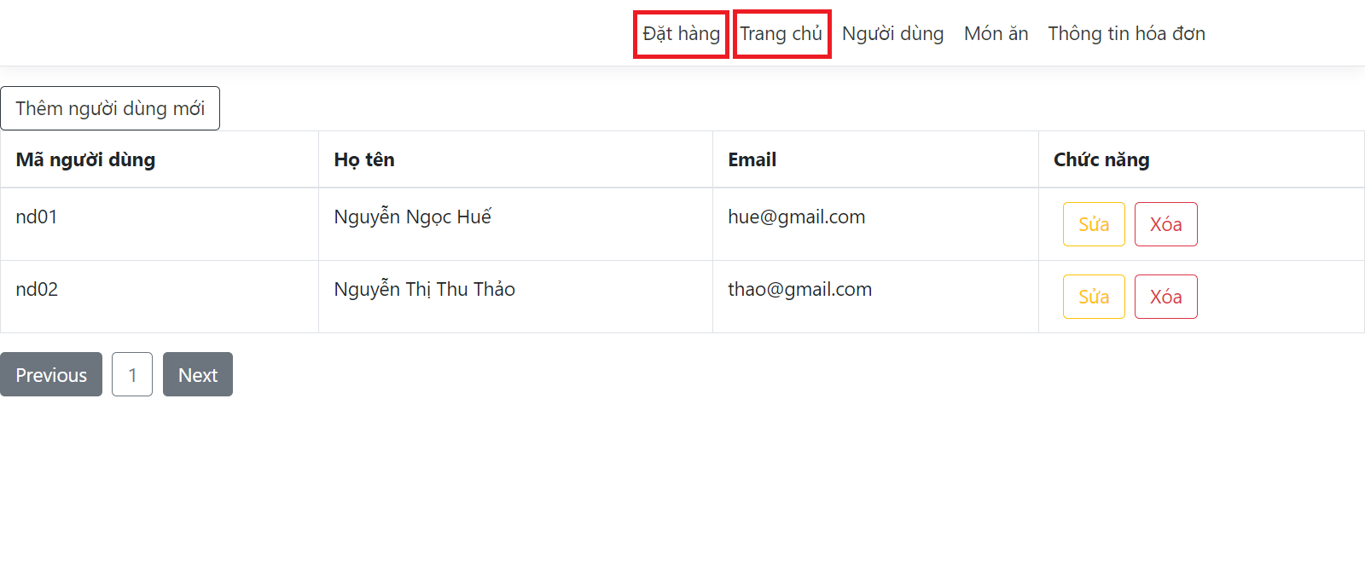Click chọn mục ***Đặt hàng***, hoặc mục ***Trang chủ***, hệ thống tự động đăng xuất tài khoản và trở về tư cách khách. Lúc này khách hàng chỉ có thể xem *Menu* ở mục ***Đặt hàng***

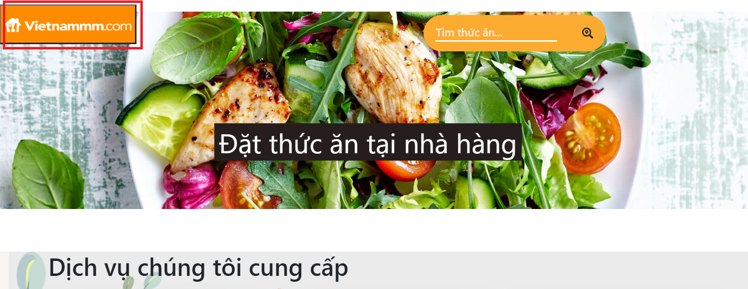Tại mục ***Đặt hàng*** quý khách click biểu tượng ***Vietnammm.com*** để trở lại ***Trang chủ***: